**自治系统(Autonomous System, AS)**

aggregate routers into regions known as “autonomous systems” (AS) (a.k.a. “domains”)

将路由器组织进自治系统（AS）。

其中每个AS由一组通常处在相同管理控制下的路由器组成。通常在一个ISP中的路由器以及互联它们的链路构成一个AS。

在相同AS中的路由器都运行相同的路由选择算法，并且拥有彼此的信息。在一个AS中的路由选择算法叫做**自治系统内部路由选择协议**（intra-autonomous system routing protocol）

Gateway router: at “edge” of its own AS, has link(s) to router(s) in other AS

Interior router: no link to o;ther AS

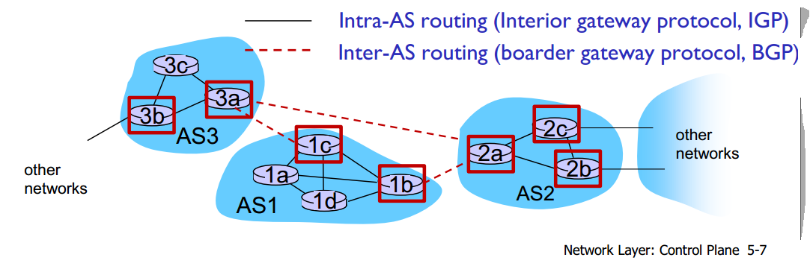

forwarding table转发表由intra-AS routing 和inter-AS routing 算法配置：

对于AS内的destination，由intra-AS routing 决定

对于AS外部的destination，由intra-AS routing &inter-AS routing 决定

Intra-AS tasks

当一个AS收到来自外部的数据报（datagram）时，router应该发送packets到gateway router网关。

AS会学习如何通过其他AS到达目的地，然后讲这个情况传播给AS内的所有路由器上。

Inter-AS Routing

also known as interior gateway protocols (IGP)内部网关协议

常见的inter-AS routing protocols：

RIP: Routing Information Protocol (distance vector-based)

OSPF: Open Shortest Path First (link statebased)

IS-IS protocol essentially same as OSPF

IGRP: Interior Gateway Routing Protocol

**OSPF 开放最短路径优先**

OSPF是一种链路状态协议，它使用洪泛链路状态信息和Dijkstra算法。

使用OSPF，构建了一个关于整个自治系统的完整拓扑图。所以每台路由器在本地运行Dijkstra算法，以确定一个以自身为root的到所有子网的最短路径树。

各条链路的开销是由管理员配置的。

使用OSPF，每当一条链路的状态发生变化时，路由器会向自治系统内所有的其他路由广播路由选择信息。